1. ŞƏXSİ MƏLUMAT / PERSONAL INFORMATION
Soyadı, adı, atasının adı:
Full name:

Doğum yeri və tarixi:  Date and place of birth:  Yaşayış ünvanı:  Home address:  Vətəndaşlığı:  Citizenship:  İddia olunan vəzifə:  Position applied for: | Qarayev Adil Əliyəddin | 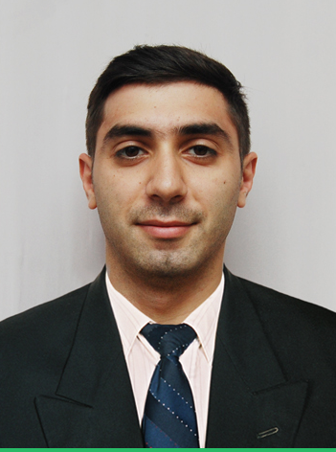
 | 14.12.1990, Baku
 | 14flat, Yeni Gunesli q massivi , Baku, Azerbaijan
 | Azerbaijan Respublic
 | Topographer Surveyor

Ailə vəziyyəti:  Marital status: | Subay / Single
Hərbi mükəlləfiyyəti:  Military status: | 2009-2010 completed

2. ƏLAQƏ / CONTACTS
Telefonlar (ən azı birini göstərin)  Phone numbers (please indicate at least one) |  |  | Elektron poçt ünvanı  E-mail
ev / home | iş / work | mobil / cell
(+99412) 478 07 99 |  | (+99455) 223 97 27 | adil.qarayev@yahoo.com

3. TƏHSİL / EDUCATION
Orta təhsil məktəbi / gimnaziya / lisey No  Secondary school / gymnasium / lyceum # |  |  | Rayon  Region
116 № secondary school |  |  | Khatai district, Baku, Azerbaijan
Ali təhsil müəssisəsinin adı və yeri  Name and location of institute | Fakultə/İxtisas  Faculty/Specialty
Kharkiv National Academy of Municipal Economy, Geographic Information Systems and Technologies | Bachelor's degree, Geographic Information Systems and Technologies, Engineer Surveyor, Geodesy

4. İXTİSASARTIRMA TƏHSİLİ (TƏLİM KURSLARI, SEMİNARLAR VƏ S.) / TRAININGS & OTHER SPECIALIZATION
Kursun (seminarın) adı  Course (seminar) name | Təşkilatın adı  Name of the organization | Keçirildiyi yer  Course location |  |  | Başlama tarixi  Start date |  | Müddət  Course duration |  | Təsdiqedici sənədin adı  Gained document
Azerbaijan university of architecture and construction | Azərbaycan Memarliq və İnşaat universiteti |  | 2014 | 3 ay |  | Certificate

5. COMPÜTER BİLİYİ / IT SKILLS
Avadanlıq və proqram təminatı  Hardware and software | Bilik səviyyəsi  Knowledge level
AutoCad, 2d | satisfactory
Autocad civil 3d , Project Control | satisfactory
Topographic Surveys | satisfactory
Total Station Leica, Leica Geo Office | satisfactory
Microsoft Office, Microsoft Excel | satisfactory

6. DİL BİLİYİ / LANGUAGE SKILLS
Dillər  Languages | Danışmaq  Speaking |  |  | Oxumaq/Yazmaq  Reading/Writing |  |  | Başa düşmək  Understanding
Bilik səviyyəsi

Level of knowledge
 | Əla  Excel.t | Yaxşı  Good | Zəif  Poor | Əla  Excel.t | Yaxşı  Good | Zəif  Poor | Əla  Excel.t | Yaxşı  Good | Zəif  Poor
Azərbaijani
Russian
English
Swedish
Norvegian

7. İŞ TƏCRÜBƏSİ / WORK EXPERIENCE
İş yerinin adı  Name of the workplace | Vəzifə/Gündəlik vəzifə öhdəlikləri  Position/Main Responsibilities
Sweden Delsbo. (ecodooria)  2017-2018 \  Baku Olimpic stadium  Tekfen  2015-2016 | Topoqrof, Geodezist  Topographer Surveyor
Bakı aticiliq Kompkleksi  Baku Shooting Centre  DD ler Group  2014-2015 | Topoqrof, Geodezist  Topographer Surveyor
Moldova  RBTC (road bridge tunnel construction) company  2018 - 2019 | Topoqrof, Geodezist  Junior land group leader

